悠閒時光～東京×輕井澤・歡樂迪士尼５日
東京迪士尼樂園◆Laview特快列車◆角川博物館
輕井澤王子OUTLET◆星野渡假村．榆樹街小鎮
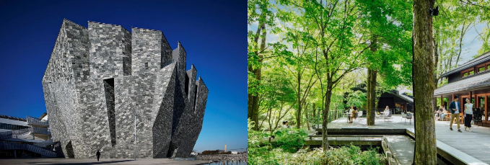
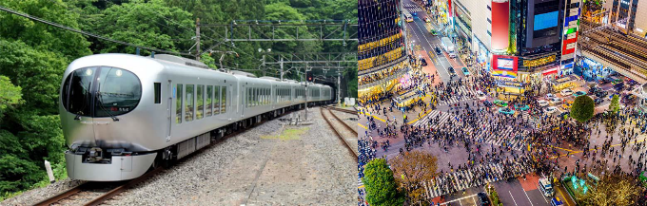
本行程圖片僅供參考，實際以現場為主。

（以下航班時間&接駁時刻等，僅提供參考，實際請以出發日航班為主）
程別 | 航空公司 | 航班編號 | 起飛城市 | 抵達城市 | 起飛/抵達時間
去程 | 國泰航空 | CX450 | 桃園 TPE | 成田 NRT | 13:00/17:20
回程 | 國泰航空 | CX451 | 成田 NRT | 桃園 TPE | 15:20/18:40

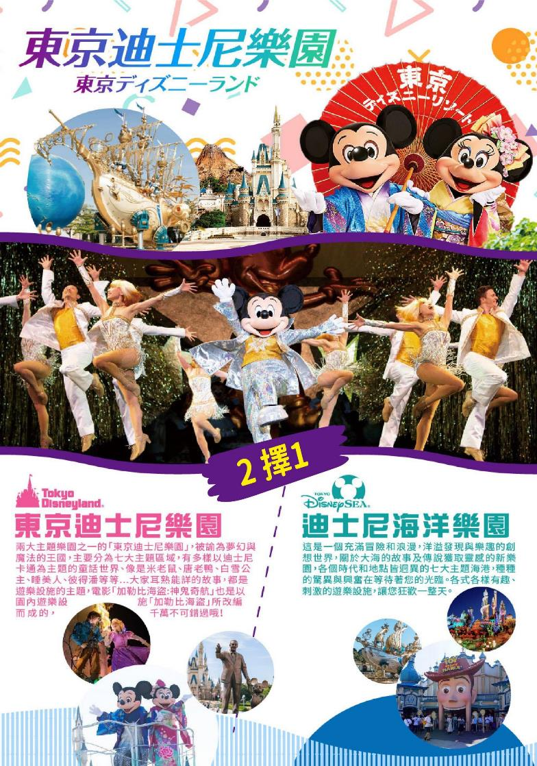

第一天 | 桃園國際機場成田機場→飯店
集合於桃園國際機場，由專員辦理出境手續之後，搭乘豪華客機飛往日本第一大城【東京】成田機場。抵達後先進飯店休息。今晚養足精神，以備翌日展開此次豐盛愉快的旅程。可自由前往飯店附近逛街、吃飯。
早餐：XXX 中餐：機上精緻簡餐 晚餐：方便逛街，敬請自理
住宿：Hotel Villa Fontaine Grand東京有明 或 東京豐洲日航都市酒店 或 Hotel Villa Fontaine Grand東京汐留 或 東京灣有明相鐵GRAND FRESA飯店 或同級
第二天 | 流線未來感×全景視野～Laview特快列車之旅～（池袋站-所澤站）→隈研吾大師之作～角川博物館→星野渡假村．榆樹街小鎮→輕井澤飯店
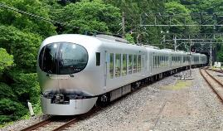
【Laview特快列車之旅】Laview特快列車是西武鐵道旗下的豪華列車，以其流線未來感的設計與全景視野聞名，被譽為最具未來感的特快列車之一。車體採用獨特的流線型銀色外觀，搭配超大弧形車窗，讓旅客在行駛途中能盡情欣賞沿途風景，無論是繁華的城市景色或是逐漸展開的郊外自然美景，都能一覽無遺。
【角川博物館】角川武藏野博物館結合圖書館＋美術館＋博物館，是全新複合式藝文展出概念。除了兩萬片花崗岩打造的前衛建築造型外，著名書架劇場有如電影哈利波特魔法學院的夢幻場景，加上各種視覺強烈的展覽，夜晚team lab的夜間光影互動展出都充滿看點。
※如遇休館則改為【東京食與農博物館】並每人退費1000元日幣。
【星野渡假村．榆樹街小鎮】是一座充滿歐式風情的購物街區，融合了大自然與時尚購物體驗。這裡聚集了各式精選商店、餐廳與咖啡廳，提供高品質的當地特產與手工藝品，是輕井澤最具代表性的休閒景點之一。漫步在鋪滿石板的小路上，兩旁綠意盎然，秋冬時更能欣賞楓葉與雪景，四季皆有不同魅力。此外，小鎮內還有星野溫泉與野鳥森林步道，適合安排一場放鬆身心的輕旅行。
※如適逢榆樹街小鎮店鋪臨時休業或非營業日，或沒預約到入場，則安排舊輕井澤銀座通及聖保羅教堂參觀，造成不便，敬請見諒。
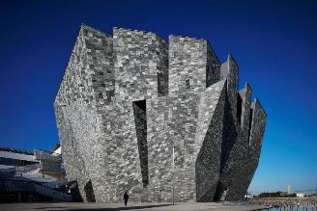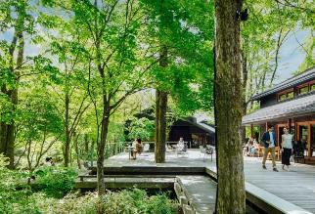
早餐：飯店享用早餐 中餐：博物館內用特色套餐 或 日式風味餐 晚餐：飯店內用百匯自助餐 或 飯店內用會席料理
住宿：輕井澤1130飯店 或 輕井澤Green Plaza飯店 或 嬬戀王子大飯店 或 休暇村嬬恋鹿澤 或同級
第三天 | 輕井澤白絲瀑布→輕井澤王子OUTLET→澀谷自由活動
【輕井澤白絲瀑布】是當地著名的自然景點之一，擁有絕美的景色。這座瀑布由清澈的地下水流動而成，瀑布水流呈細緻如絲的形狀，因此得名“白絲瀑布”。瀑布高約3米，水流從岩壁上緩緩落下，與周圍的綠意融為一體，營造出一幅如詩如畫的景象。瀑布四周被茂密的森林包圍，尤其在春夏季節，繁茂的綠意與涼爽的水流讓這裡成為理想的避暑勝地。在秋冬季節，白絲瀑布周圍的紅葉或雪景更是美不勝收，成為攝影愛好者和大自然愛好者的好去處。附近還有步道可供遊客漫遊，享受大自然的寧靜與美麗。
【輕井澤王子OUTLET】輕井澤王子OUTLET是位於輕井澤的熱門購物中心，擁有超過200家品牌店鋪，是日本最大的奧特萊斯之一。這裡匯集了來自世界各地的知名品牌，包括NIKE、Adidas、Levi’s、Coach等，無論是時尚服飾、運動用品、家居用品，還是配件、化妝品，應有盡有。購物區域環境寬敞，設計融合了輕井澤的自然景色，周圍被綠樹和山脈環繞，給人一種放鬆愉悅的購物體驗。此外，輕井澤王子OUTLET提供各種美食選擇，從日式料理到西式餐點、甜品等都有，讓購物之餘能夠享受美味的餐點。這裡還有不少餐廳設有露天座位，讓你一邊品嚐美食一邊欣賞輕井澤的自然風光。
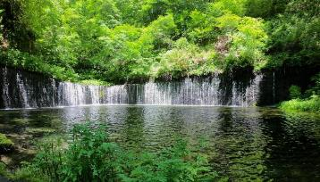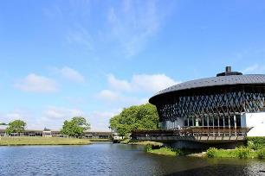
【澀谷自由活動】澀谷是東京最具活力和魅力的區域之一，擁有豐富的購物、餐飲和娛樂選擇，無論是白天還是晚上，都能帶給你無盡的驚喜。澀谷站周圍有著世界著名的澀谷十字路口，這是全球最繁忙的行人穿越道之一，成為了東京的標誌之一。你可以站在路口，觀賞來自四面八方的人群交錯而過，感受東京的繁忙與現代氣息。如果你喜歡購物，澀谷是必去的地方，擁有眾多購物中心如SHIBUYA 109、PARCO和LOFT，這些商場內有各種時尚品牌、化妝品店和生活用品，滿足不同需求的消費者。而且，這裡的店鋪從高端品牌到平價時尚應有盡有，讓人流連忘返。
早餐：飯店享用早餐 中餐：方便逛街，敬請自理 晚餐：飯店內用晚餐 或 日式風味餐
住宿：舞濱歐亞 Spa飯店 或 舞濱歐亞ANNEX飯店 或 幕張APA渡假村 或三井花園飯店PRANA東京灣 或同級
第四天 | 全日暢遊迪士尼樂園（或可選迪士尼海洋樂園）  （※由專業導遊全天帶進園區介紹遊玩 或 自由遊玩）
前往暢遊（一票到底）東京迪士尼～請選擇以下其一：
（Ａ）夢想與魔法的王國～東京迪士尼樂園
滿載愛與歡樂的東京迪士尼樂園，是所有大、小朋友最夢寐以求的夢幻天堂，在花朵與汽球簇擁下，最先映入眼簾的，是販賣各式各樣迪士尼週邊商品的「世界市集」，走道盡頭造型優美的灰姑娘城堡高聳矗立，宣告著精采的迪士尼之旅就要開始。 人氣NO1的遊樂設施：「西部樂園」裡巨雷山高速穿梭的瘋狂採礦列車、「動物天地」的飛濺山，還有「明日樂園」的超時空太空冒險，號稱是東京迪士尼樂園中最驚險刺激的三大遊樂設施。始終吸引大批遊客排隊等候，人氣指數居高不下。還有最新的「巴斯光年的星際歷險」，驚險萬分的射擊遊戲，將帶來全新的感官體驗。精采花車大遊行：下午樂園裡的精采花車大遊行是不容錯過的重頭戲，而晚上的夢想燈光魔法花車遊行和煙火秀（備註：節目有可能受天氣影響而異動或取消，敬請留意），讓人目不暇給，彷彿一場無限奇幻的美夢，建議你不妨將照相機放到一邊，用”心”來感受，紀錄這永恆美麗的一刻。
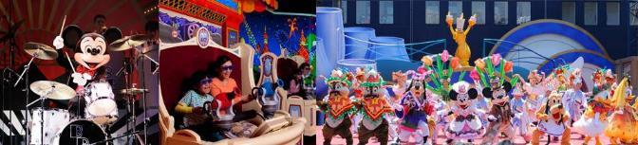
（Ｂ）航向冒險與創想的大海～南歐風情迪士尼海洋世界
來到東京迪士尼海洋，首先映入眼簾的是被湛藍流水沖濺包圍，神秘旋轉著的迪士尼海洋水之行星，米奇、米妮和唐老鴨等迪士尼卡通明星在門口歡迎旅客，引導大家航向充滿想像力的傳奇冒險之海。進入東京迪士尼海洋，第一眼就看到歐風浪漫的地中海港灣在眼前展開，平靜如鏡的海灣中，還有貢多拉船緩緩經過，園中所有遊樂設施都圍繞著海洋，涼爽的海風徐徐吹彿，讓每一位旅客都能感到心曠神怡。人氣NO1的遊樂設施：從羅曼蒂克的南歐、20世紀初期的美國港都，到驚險的叢林深山，迪士尼海洋七座主題海港各有各的趣味。可以探索古老神殿的「失落河三角洲」、還有辛巴達在「阿拉伯海岸」吆喝著你跟他一起乘坐小船，航向天方夜譚的世界來趟七海尋寶之旅，或者於2005年7月21日最新開幕的「憤怒雙神」，都為遊客帶來無限的驚險和歡笑。【伊克斯皮兒莉】綜合了美式商場的寬敞豐富與歐洲精品店的個性化，再加上日本人獨到的細膩精神，成就了此一洋溢著故事性與娛樂性的購物中心，走進伊克斯皮兒莉，遊客仿若置身於歐洲街道中，進駐伊克斯皮兒莉的商家，有流行服飾、生活雜貨，也有書店與唱片行。九種風格殊異的主題購物區、超過百間的商家，還有16廳的電影院，無論是購物或娛樂，在此可一次滿足。
★由導遊帶領搭乘電車前往迪士尼，如不前往迪士尼者，每人可退費NT$1500，並請於出發前7個工作日的上班時間（不含例假日）告知，購票後則無法受理。★
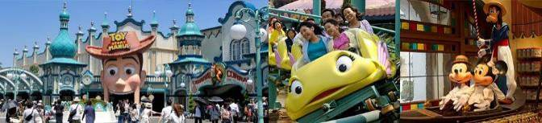
早餐：飯店享用早餐 中餐：方便遊玩，敬請自理 晚餐：方便遊玩，敬請自理
住宿：舞濱歐亞 Spa飯店 或 舞濱歐亞ANNEX飯店 或 幕張APA渡假村 或三井花園飯店PRANA東京灣 或同級
第五天 | 免稅店→東京成田機場桃園國際機場
【免稅店】您可以在此自由購買免稅商品。
而後搭乘專車前往機場辦理報到手續，搭乘預定班機返回台灣，結束此次在日本愉快難忘的旅程。
★預祝您旅遊平安 旅途愉快!★
早餐：飯店享用早餐 中餐：燒肉御膳 或 涮涮鍋御膳 晚餐：機上餐食
住宿：溫暖的家
溫馨提醒及建議
※ 日本小費：導遊＋司機小費每日每位貴賓 NT300。
※ 貼心說明：給小費也是國際禮儀之一喔！
- 行程表中列出之飯店及餐點內容僅為先行提供給貴賓參考，實際狀況以本公司最終確認為主，敬請見諒。
- 『為考量旅客自身旅遊安全，並顧及同團其他旅客之旅遊權益，年滿 70 歲及行動不便之貴賓，若無親友陪同者，請事先告知敝公司，讓我們為您提供專業的建議』
- 『親愛的旅客您好，如您為未滿 20 歲之未成年人，未與法定代理人一同報名參加旅遊行程時，須得法定代理人之同意，報名始為有效！為確認您的報名有徵得法定代理人之同意，請您記得將旅行社所給旅遊定型化契約書或同意書，提供給您的法定代理人簽名後並繳回，報名手續始有效完成！』
- 團體旅遊需多方顧及全體旅客，時間的安排也需相互配合，故若有嬰幼兒同行時，可能無法妥適兼顧，所以煩請貴賓於報名時，多方考量帶嬰幼兒同行可能產生的不便，以避免造成您的不悅與困擾。
- 素食：因各地風俗民情不同，國外的素食習慣大多是可以食用蔥、薑、蒜、蛋、奶等，除華僑開設的中華料理餐廳 外，多數僅能以蔬菜、豆腐等食材料理為主；若為飯店內用餐或一般餐廳使用自助餐，亦多數以蔬菜、漬物、水果等佐以白飯或麵食類。故敬告素食貴賓，海外團體素食餐之安排，無法如同在台灣般豐富且多變化，故建議素食貴賓能多多鑑諒並自行準備素食罐頭或泡麵等，以備不時之需。
- 因氣候無法預測，故若遇大風雪、火山、颱風、地震等情況，則會以行程安全順利為考量，採緊急行程應變措施，敬請見諒。
- 本行程設定為團體旅遊行程，故為顧及旅客於出遊期間之人身安全及相關問題，於旅遊行程期間，恕無法接受脫隊之要求；若因此而無法滿足您的旅遊需求，建議您另行選購團體自由行或航空公司套裝自由行，不便之處尚祈鑒諒。
- 我們為維護旅遊品質及貴賓們的權益，在不變更行程內容之前提下，將依飯店具體確認回覆的結果，再綜合當地實際交通等情況，為貴賓們斟酌調整並妥善安排旅遊行程、飯店入住之先後順序或旅遊路線，請以說明會或最後確認的行程說明資料為準。
- 行程於國外如遇塞車時，請貴賓們稍加耐心等候。如塞車情形嚴重，而會影響到行程或餐食的安排時，為維護旅遊品質及貴賓們的權益，我們將為您斟酌調整並妥善安排旅遊行程，敬請貴賓們諒解。
- 日本飯店有禁菸房、禁菸樓層或室內全面禁菸等規定，如有吸菸需求請前往規定的吸菸區，如因在飯店房間內吸菸所產生罰金皆須由旅客自行承擔。

本行程、班次時間及住宿飯店之確認以說明會資料為主，但將儘量忠於原行程。若遇特殊情況將會稍做調整，行程安排將以當地為主，敬請見諒。
若離隊視同放棄，恕不退費敬請鑒諒。

